
SOLICITUD DE CAMBIO Y/O MEJORA EN
APLICACIONES

Aplicación: QUISIO |  | Formato: -F-SIS-004
Necesidad: Configuración de permisos para indicadores y usuarios. |  | Fecha de solicitud: 11-08-2020
Área solicitante: Contraloría. |  | Fecha de documento: 11-08-2020
Solicita: Alejandro Rodríguez | Recibe solicitud: Mariano González/Iván Sifuentes/Juan Flores | Folio: | Ref.:

Objetivo: Administrar la asignación de indicadores a los usuarios encargados de darles seguimiento.

Descripción de la Necesidad: Se requiere de una tarea para asignar los indicadores a los usuarios del sistema, permitiendo la captura valores y/o comentarios por cada indicador.

Descripción:

Esta tarea contará con la siguiente dinámica de trabajo:

- Ingresar a la tarea y seleccionar los siguientes filtros en estricto orden:

- Ingresar a la pestaña (Indicadores o Comentarios) y subpestaña deseada (Por Indicador o Por Usuario)
- Tipo de indicador (opcional).
- Seleccionar el Tipo de Indicador (opcional)
- Seleccionar la Categoría de Indicador (opcional)
- Seleccionar el indicador o el usuario a asignarle los indicadores o usuarios correspondientes.
- Seleccionar el componente base de la lista de valores mostrada al momento de oprimir el botón “Agregar”.

- Ejecutar una consulta para los paneles de la parte inferior, donde si la asignación base son los indicadores, la parte inferior se mostrará los usuarios a asignar los indicadores seleccionados, en caso contrario se mostrarán los indicadores en ambos paneles.
- Los paneles izquierdo y derecho, corresponden a los elementos (usuarios e indicadores) disponibles y ya asignados, respectivamente.
- Realizar la asignación de indicadores/usuarios, seleccionando los componentes de los paneles izquierdo o derecho y desplazarlos por medio de los botones con las flechas con dirección “izquierda” (asignar usuarios o indicadores) y “derecha” (desasignar usuarios o indicadores).
- Guardar los cambios.

Nota: La dinámica anterior no aplica para la tercera pestaña principal llamada “Carga Manual”, en donde se carga la información por una plantilla de Excel, empleada para la carga masiva de permisos tanto de indicadores y comentarios.

Reglas de Negocio:

Pestaña de indicadores:

- El campo Tipo, hace referencia a todos los tipos de indicadores requeridos (catálogo de indicadores), y debe tener una multivaluada asignada al respecto.
- El campo Categoría, hace referencia a todas las categorías de indicadores requeridos (catálogo de indicadores), y debe tener una multivaluada asignada al respecto.
- La subpestaña “Por Indicador”, tiene como campo único el campo de “Indicador”, donde por medio de un asistente avanzado de búsqueda (los indicadores serán filtrados por los campos “Compañía”, “Tipo” y “Categoría” de la pantalla inicial) se seleccionará un indicador, al cual se le asignarán los usuarios correspondientes.
- La subpestaña “Por Usuario”, tiene como campo único el campo de “Usuario”, donde por medio de un asistente avanzado de búsqueda (se mostrarán todos los usuarios activos en el sistema QUISIO) se seleccionará un usuario, al cual se le asignarán los indicadores correspondientes.
- Los elementos de ambos paneles izquierdo y derecho, sólo se mostrarán hasta después de ejecutar el evento “Buscar”.
- Sólo se asignarán los elementos del panel izquierdo al panel derecho por medio de la flecha con dirección “derecha”. Se desasignarán los elementos del panel derecho al panel izquierdo por medio de la flecha con dirección “izquierda”.
- El panel izquierdo sólo mostrará elementos que no hayan sido ya asignados al usuario o indicador.
- Ningún cambio se guardará sin confirmar los cambios en el evento “Guardar”.
- Todos los registros se guardarán en la tabla “INDICADOR_PERMISO_CAPTURA”, con los campos compañía, clave de usuario, nombre de usuario, clave de indicador y nombre etiqueta del indicador (además de los campos de auditoria).
- Esta pestaña cuenta con los eventos “Guardar” y “Buscar”.
- Para la búsqueda, sólo el campo compañía es obligatorio.
- Para la asignación/des asignación de configuraciones, no se tiene ninguna validación en especial, sólo el campo “Compañía” es obligatorio.
- Los indicadores considerados en esta pestaña serán los indicadores que cuenten con un origen del tipo “CAPTURADO” y en estatus “ACTIVO”.
- El cuadro de selección “Seleccionar Todos”, sirve para seleccionar o deseleccionar todos los elementos de su panel izquierdo o derecho correspondientes.
- El asistente “Buscar”, en cada uno de los paneles izquierdo y derecho, sirve para realizar una búsqueda rápida en el panel correspondiente de indicador u usuario que coincida con el termino de búsqueda.

Pestaña de comentarios

- El campo Tipo, hace referencia a todos los tipos de indicadores requeridos, y debe tener una multivaluada asignada al respecto.
- El campo Categoría, hace referencia a todas las categorías de indicadores requeridos (catálogo de indicadores), y debe tener una multivaluada asignada al respecto.
- El campo Reporte, hace referencia a una multivaluada con los reportes del sistema representativos a indicadores (Informe Ejecutivo, Efyco, BSC, Flash, Análisis de Ventas, Vista de Ventas y Cartera de Ventas).
- La subpestaña “Por Indicador”, tiene como campo único el campo de “Indicador”, donde por medio de un asistente avanzado de búsqueda (los indicadores serán filtrados por los campos “Compañía”, “Tipo” y “Categoría” de la pantalla inicial) se seleccionará un indicador, al cual se le asignarán los usuarios correspondientes.
- La subpestaña “Por Usuario”, tiene como campo único el campo de “Usuario”, donde por medio de un asistente avanzado de búsqueda (se mostrarán todos los usuarios activos en el sistema QUISIO) se seleccionará un usuario, al cual se le asignarán los indicadores correspondientes.
- Los elementos de ambos paneles izquierdo y derecho, sólo se mostrarán hasta después de ejecutar el evento “Buscar”.
- Sólo se asignarán los elementos del panel izquierdo al panel derecho por medio de la flecha con dirección “derecha”. Se desasignarán los elementos del panel derecho al panel izquierdo por medio de la flecha con dirección “izquierda”.
- El panel izquierdo sólo mostrará elementos que no hayan sido ya asignados al usuarios o indicador.
- Ningún cambio se guardará sin confirmar los cambios en el evento “Guardar”.
- Todos los registros se guardarán en la tabla “INDICADOR_PERMISO_COMENTARIO”, con los campos compañía, clave de usuario, nombre de usuario, clave de indicador, reporte y nombre etiqueta del indicador (además de los campos de auditoria).
- Esta pestaña cuenta con los eventos “Guardar” y “Buscar”.
- Para la búsqueda, sólo el campo compañía y reporte son obligatorios.
- Para la asignación/des asignación de configuraciones, no se tiene ninguna validación en especial, sólo los campos “Compañía” y “reporte ” son obligatorios.
- Los indicadores considerados en esta pestaña serán los indicadores que cuenten con la bandera activada de “captura de comentarios” y se encuentren “ACTIVOS”.
- El cuadro de selección “Seleccionar Todos”, sirve para seleccionar o deseleccionar todos los elementos de su panel izquierdo o derecho correspondientes.
- El asistente “Buscar”, en cada uno de los paneles izquierdo y derecho, sirve para realizar una búsqueda rápida en el panel correspondiente de indicador u usuario que coincida con el termino de búsqueda.

Pestaña Carga Manual:

En esta pestaña, se muestra una forma para filtrar los campos de carga y un grid para mostrar el resultado de la carga masiva:

- Se muestran los campos “Compañía”, “Tipo Permiso” y “Reporte” (este solo se activa cuando el “Tipo de Permiso” es “COMENTARIOS”) y un asistente de carga de archivos (donde sólo se permitirá la carga de un Excel) para la siguiente plantilla (para la carga desde el archivo Excel, solamente es relevante el campo “Compañía”, los demás campos de la forma sirven como filtros de consulta del grid inferior):

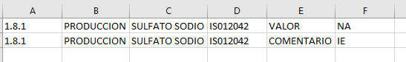

- El orden de izquierda a derecha de los campos describe: “Clave del indicador”, “Tipo de indicador”, “Categoría del indicador”, “Clave del usuario en PS”, “Tipo de permiso (VALOR/COMENTARIOS)” y “Reporte”.
- Los valores a considerar para una correcta carga de información, deben coincidir de la siguiente manera: con la clave de indicador en el catalogo de indicadores (así como sus multivaluadas para los valores de “Categoría” y “Tipo”), la clave del usuario de PS con la clave de usuario registrada en QUISIO, el tipo de permisos siempre sera del tipo “VALOR” o “COMENTARIO” y por último, el campo “Reporte” tendra los valores de la multivaluada de reportes dentro de la pestaña “COMENTARIOS” (con el valor adicional “NA”, para los permisos de tipo “VALOR”) dentro de esta tarea.
- El guardado de información se realizará verificando primeramente que el permiso en turno, no se encuentre ya insertado (en caso de que así sea, dicho permiso se omite su inserción), trabajando con únicamente inserciones a la base de datos.
- En el grid inferior, además de mostrar los campos cargados con la plantilla, debe mostrar un campo adicional de estatus donde el usuario puede verificar que permisos serán o no insertados correctamente, una se vez haya cargado el archivo Excel y se haya ejecutado el evento “Buscar”.
- Esta pestaña sólo guardara los registros importados desde la plantilla hasta ejecutar el evento “Guardar”.
- Al oprimir el botón buscar y no tener ningún archivo cargado, se mostrarán los permisos de los filtros “Compañía”, “Tipo de Permiso” y “Reporte”.
- En esta tarea se consideran dos eventos: “Guardar” y “Buscar”.
- Se consideran 3 estatus de los registros a cargar por medio de la plantilla de Excel:
  - OK: Registro listo para guardar en base de datos.
  - ERROR: Registro con error de formato o valores inválidos (usuario inactivo/inexistente, indicador inactivo/inexistente/inhabilitado para captura o comentarios o valor de multivaluado inválido (a excepción de “NA” en la multivaluada de Reportes)).
  - REGISTRADO: Registro sin ningún problema de formato o valor inválido, pero ya existente en el sistema, por lo tanto, no se insertará.
- Sólo se insertarán lo registros de los permisos con estatus “OK”, ignorando los demás.
- Todos los registros se guardarán en las tablas “INDICADOR_PERMISO_COMENTARIO” (tipo de permiso “COMENTARIOS”) e “INDICADOR_PERMISO_CAPTURA” (tipo de permiso “VALOR”), con los campos correspondientes según el tipo de permiso, explicados en las pestañas de “Indicadores” y “Comentarios”.

Prototipo:

Pestaña de Indicadores:

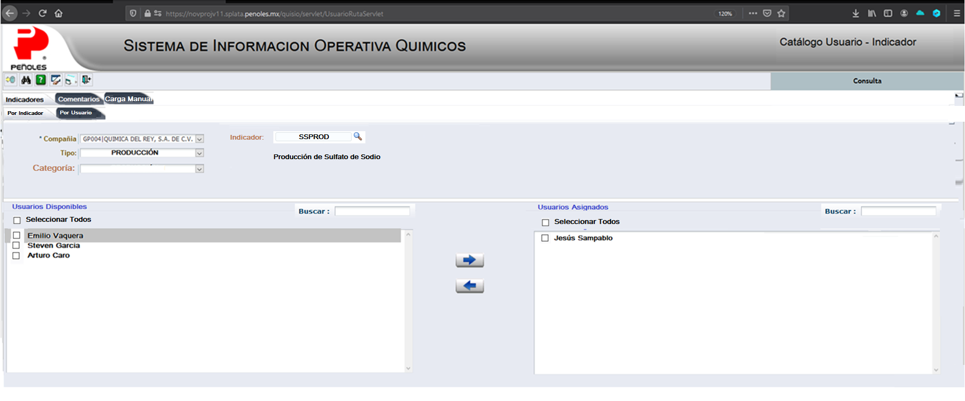

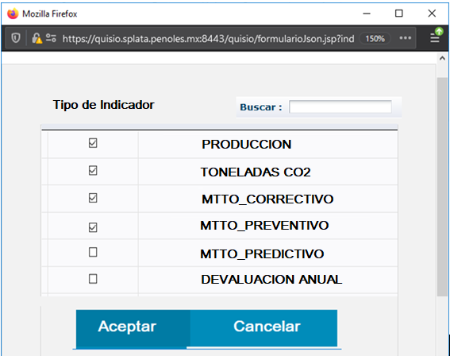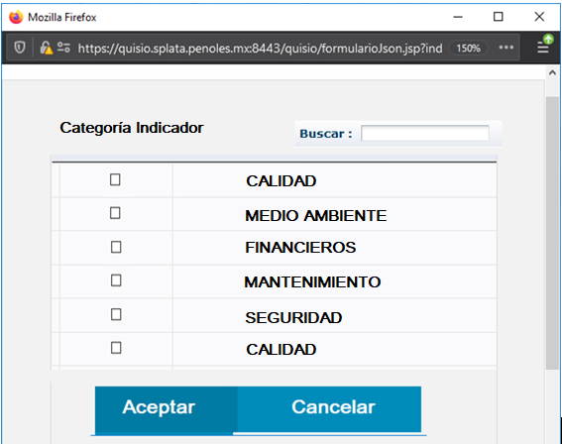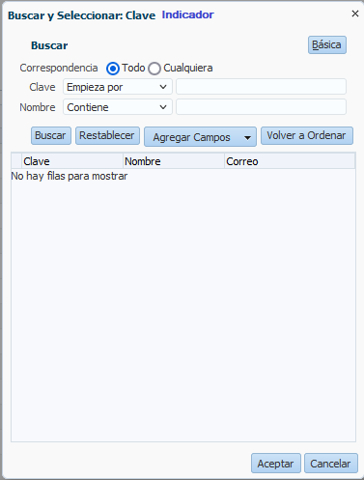

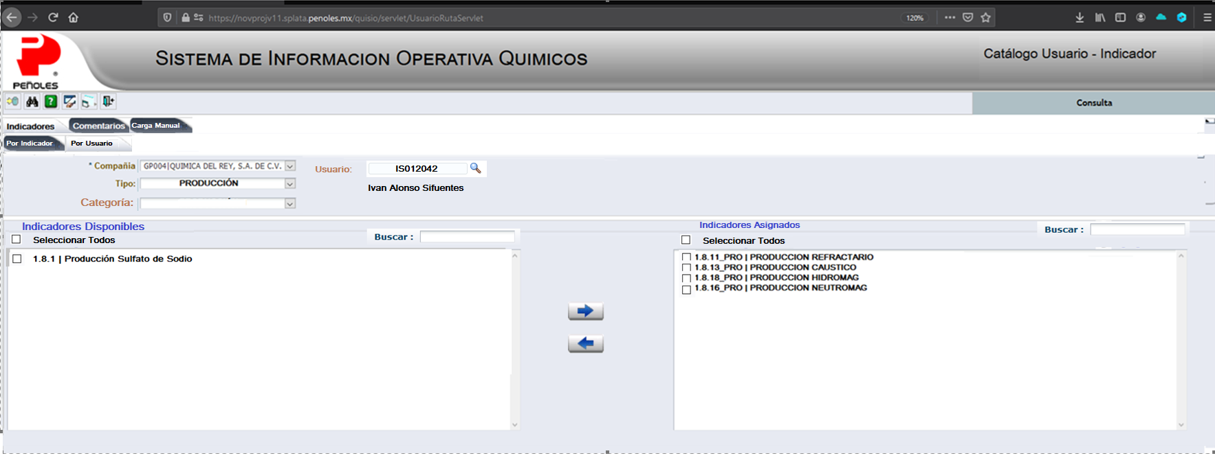

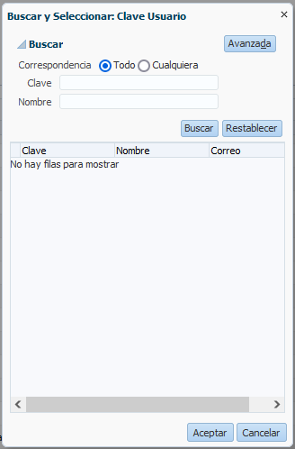

Pestaña de comentarios:

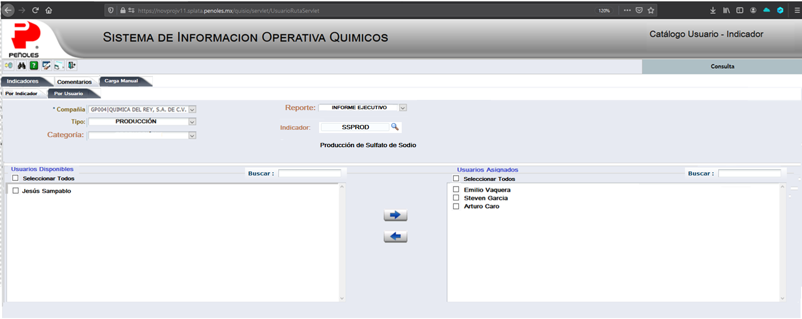
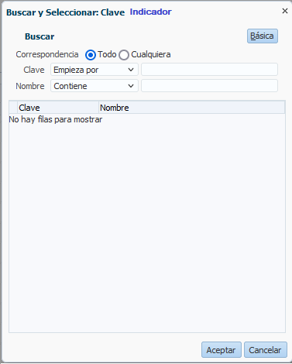

Esta pestaña indica los permisos a usuarios para capturar comentarios a indicadores.

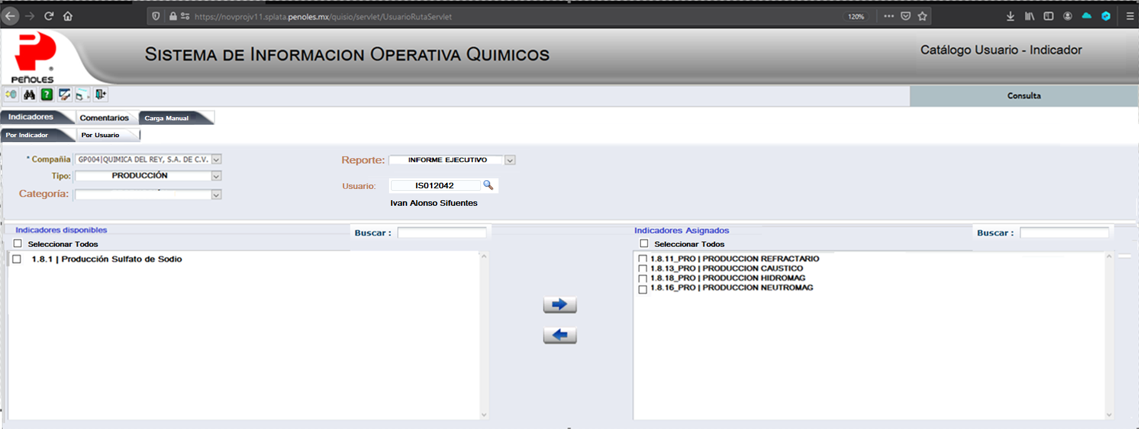

Pestaña “Carga Manual”:

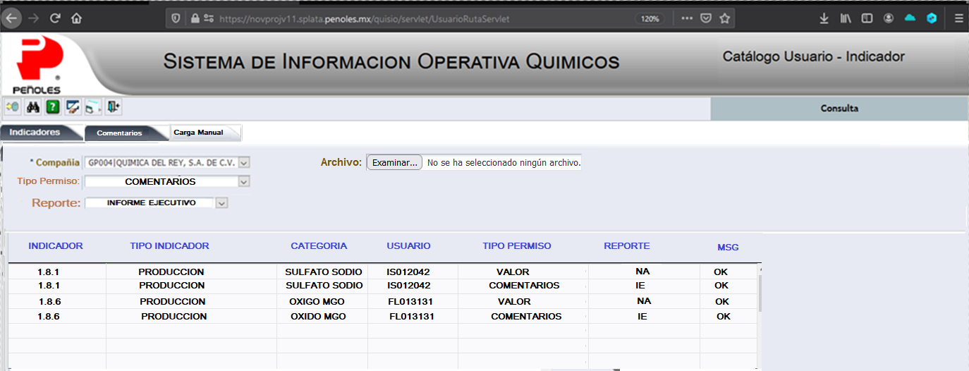

Diccionario de Datos:

INDICADOR_PERMISO_CAPTURA

Campos | Tipo Dato | Llave Primaria | Etiqueta
CIA_CVE | VARCHAR2(10) |  | Compañía
PER_CAP_ID | Numérico | OK
USU_CVE | VARCHAR2(10) |  | Clave
USU_NOMBRE | VARCHAR2(50) |  | Usuario
IND_CVE | VARCHAR2(10)
IND_ETIQUETA | VARCHAR2(50) |  | Indicador
IND_TIPO | VARCHAR2(30)
IND_CATEGORIA | VARCHAR2(30) |  | Categoría
USU_AUD | VARCHAR2(10)
FECHA_AUD | DATE

INDICADOR_PERMISO_COMENTARIO

Campos | Tipo Dato | Llave Primaria | Etiqueta
CIA_CVE | VARCHAR2(10) |  | Compañía
PER_CAP_ID | Numérico | OK
USU_CVE | VARCHAR2(10) |  | Clave
USU_NOMBRE | VARCHAR2(50) |  | Usuario
IND_CVE | VARCHAR2(10)
IND_ETIQUETA | VARCHAR2(50) |  | Indicador
IND_TIPO | VARCHAR2(30)
IND_CATEGORIA | VARCHAR2(30) |  | Categoría
CVE_REPORTE | VARCHAR2(10)
NOM_REPORTE | VARCHAR2(30) |  | Reporte
USU_AUD | VARCHAR2(10)
FECHA_AUD | DATE

